# Uma imagem com texto, Tipo de letra, logótipo, Azul elétrico Descrição gerada automaticamentePlano de Gestão de Projeto

Alunos – Ricardo Marques, Pedro Vilas Boas, Paulo Monteiro, João Alves

Números – 25447, 25453, 25460, 26752

Disciplina – Projeto de Engenharia de Software

Curso – Engenharia de Sistemas Informáticos

Ano – 2

Semestre – 1

Índice

Plano de Gestão de Projeto 1

Introdução 4

Estrutura da Equipa 5

Funções e responsabilidades: 5

Objetivos do projeto 6

Âmbito do projeto 7

O que não é âmbito do projeto 7

Cronograma Projeto 8

Recursos Necessários 9

Riscos do Projeto 10

Plano de Comunicação 11

Gestão de Qualidade 12

Plano de Encerramento 13

# Introdução

Este documento define o Plano de Gestão do Projeto "Sistema de Gestão de Recursos e Incidentes para Corporações de Bombeiros". O plano descreve os principais objetivos do projeto, a estrutura da equipa, o cronograma, os recursos necessários, a comunicação entre os membros da equipa e os *stakeholders*, bem como a gestão de riscos e qualidade. O objetivo principal é assegurar a boa execução do projeto dentro dos prazos estipulados e com a qualidade esperada.

# Estrutura da Equipa

A equipa ficou estruturada da seguinte forma:

* **Responsável pela gestão:** Pedro Vilas Boas
* **Responsável pela programação:** João Alves
* **Responsável pela análise de sistema:** Ricardo Marques
* **Responsável pela implementação:** Paulo Monteiro

## Funções e responsabilidades:

* **Gestor:** Coordenação geral do projeto, controlo de prazos, recursos e comunicação com stakeholders.
* **Programador:** Desenvolvimento das funcionalidades principais da solução.
* **Analista de Sistema:** Recolha de requisitos, especificações e documentações.
* **Implementador:** Teste de funcionalidades e integração da solução final.

Estatísticas do Sistema  
- Gerenciamento de até 100 veículos e 500 incidentes ativos simultaneamente.  
- Integração de até 10 drones para monitoramento em tempo real.

# Objetivos do projeto

O objetivo principal será desenvolver um sistema digital de gestão de recursos e incidentes para corporações de bombeiros, melhorando a eficácia na resposta a emergências.

Objetivos específicos:

* Criar um módulo para gestão de veículos e equipas durante incidentes.
* Implementar uma funcionalidade para monitorização em tempo real de incidentes, utilizando equipamentos como drones.
* Desenvolver um sistema para gestão de manutenção de veículos e equipamentos.

# Âmbito do projeto

O projeto inclui o desenvolvimento de um sistema de gestão para corporações de bombeiros, com as seguintes funcionalidades:

* Gestão de veículos e equipas em serviço.
* Manutenção de equipamentos e veículos.
* Monitorização em tempo real de incidentes e substituição de equipamentos.

# O que não é âmbito do projeto

O projeto não incluirá o desenvolvimento de sistemas de comunicação direta com o público nem integrações complexas com redes externas.

Detalhamento do Cronograma  
Além dos marcos principais, segue o detalhamento de sub-tarefas importantes:  
1. Desenvolvimento do módulo de gestão de veículos (2024-12-01 a 2024-12-10)  
2. Integração do sistema de monitoramento em tempo real (2024-12-11 a 2024-12-20)  
3. Testes unitários das funcionalidades (2024-12-21 a 2024-12-30)

# Cronograma Projeto

Marcos do projeto:

* Entrega do **Project Charter**: 6 de novembro de 2024.
* Entrega do **Plano de Gestão de Projeto**: 15 de dezembro de 2024.
* **Conclusão** do projeto: 8 de janeiro de 2025.

O desenvolvimento do projeto será organizado em fases, desde a análise de requisitos até à implementação e testes finais. Um gráfico de Gantt será criado para representar a distribuição das tarefas e marcos importantes, utilizando o MS Project.

Detalhamento do Orçamento  
- Recursos Humanos:  
 * 4 membros dedicados (sem custo direto, fictício).  
- Recursos Tecnológicos:  
 * Licença Visual Studio (custo fictício: €200).  
 * Equipamentos: drones para simulações (€300 cada, total de €900 para 3 drones).  
 * Ferramentas de Gestão: Licença do MS Project (€100).  
- Total estimado: €1.200.

# Recursos Necessários

Os recursos necessário para a boa prática do projeto são:

* **Recursos Humanos:** 4 membros da equipa, conforme definido anteriormente.
* **Recursos Tecnológicos:** Computadores, software de desenvolvimento (IDE como Visual Studio), ferramentas de planeamento (MS Project), e acesso à internet.
* **Recursos Financeiros:** O projeto não deve acarretar custos financeiros, exceto aqueles relacionados com os membros da equipa do projeto.

Riscos Adicionais  
- Falta de motivação dos membros da equipe, mitigado por sessões de feedback e incentivo.  
- Problemas técnicos na configuração do ambiente de desenvolvimento, mitigado com backups frequentes.  
- Mudanças no escopo do projeto, mitigado com um plano de congelamento de requisitos após a fase de análise.

Planeamento de Atrasos e Desvios Orçamentais  
- Caso ocorram atrasos devido a mudanças nos requisitos, será utilizada uma abordagem ágil para priorizar entregas incrementais.  
- Um desvio orçamental será controlado com revisões periódicas dos custos fictícios e ajustes no escopo, se necessário.  
- Planejamento adicional de 10% do tempo total para contingências e imprevistos.

# Riscos do Projeto

* **Risco 1:** Atrasos no desenvolvimento devido à integração com sistemas internos já existentes nas corporações de bombeiros ou no CDOS.

**Mitigação**: Planeamento faseado da implementação e realização de testes frequentes para garantir a compatibilidade com os sistemas existentes.

* **Risco 2:** Possíveis desafios com a utilização de novas ferramentas de planeamento e gestão de projetos.

**Mitigação:** Implementação de um plano de formação inicial em MS Project e outras ferramentas, com supervisão regular para garantir o uso adequado.

* **Risco 3:** Alterações de requisitos durante o desenvolvimento.

**Mitigação:** Documentação rigorosa dos requisitos desde o início e comunicação regular com os stakeholders para evitar mudanças tardias.

Plano de Comunicação Enriquecido  
Além das reuniões semanais e relatórios quinzenais, usaremos os seguintes canais e ferramentas:  
- Slack para comunicação em tempo real.  
- Trello para acompanhamento de tarefas.  
- E-mail para comunicações formais com stakeholders.  
Calendário de reuniões:  
- Reuniões semanais às quartas-feiras, às 15h.  
- Relatórios quinzenais enviados até o dia 15 e 30 de cada mês.

# Análise SWOT

## Strengths

**Objetivos claros e específicos**

* + Foco na gestão de veículos e equipas durante incidentes;
  + Monitorização em tempo real;
  + Gestão eficaz da manutenção de veículos e equipamentos;

**Impacto positivo na eficiência operacional**

* + Organização otimizada dos recursos;
  + Resposta mais rápida e eficaz a emergências;

**Uso de tecnologias inovadoras**

* Monitorização e gestão digital que conferem modernidade ao projeto;

**Âmbito bem definido**

* + Foco no essencial, excluindo funcionalidades não prioritárias;

**Potencial de escalabilidade**

* + Possibilidade de replicação para diferentes corporações e adaptação a outros contextos;

## Weaknesses

**Limitações nas integrações externas**

* Restrição da interoperabilidade com outros sistemas devido à exclusão de integrações complexas;

**Dependência de tecnologias específicas**

* Desafios financeiros ou técnicos no uso de drones e sistemas de monitorização;

**Necessidade de formação intensiva**

* + Formação necessária para bombeiros e operadores utilizarem o sistema eficientemente;

**Falta de funcionalidades comunicacionais**

* + Limitação no alcance do sistema devido à ausência de ligação direta ao público;

## Opportunities

**Introdução de inovação no setor público**

* + Uso de drones e sistemas digitais como referência para a modernização de outras entidades públicas;

**Possibilidade de expansão funcional**

* + Futuras integrações ou novos módulos podem aumentar capacidades e relevância do sistema;

**Melhoria da qualidade do serviço**

* + Otimização de recursos e resposta mais eficaz às emergências aumentam a confiança e segurança da comunidade;

**Parcerias estratégicas**

* + Colaborações com fornecedores de equipamentos ou tecnologia podem fortalecer o projeto;

**Expansão para outras áreas**

* + Adaptação do modelo para outros serviços de emergência, como proteção civil ou serviços médicos;

## Threats

**Alterações de requisitos dos stakeholders**

* + Mudanças no escopo podem causar atrasos ou aumento de trabalho não planeado;

**Resistência à mudança**

* + Relutância dos utilizadores em adotar o sistema, preferindo métodos tradicionais;

**Limitações financeiras ou de recursos**

* + Custo elevado dos drones e tecnologia envolvida pode limitar a implementação;

**Riscos de segurança digital**

* + Vulnerabilidades cibernéticas podem comprometer a segurança e a confiança no sistema;

**Dependência de fatores externos**

* + Falhas de conectividade e outros problemas externos podem afetar a eficácia das funcionalidades em tempo real;

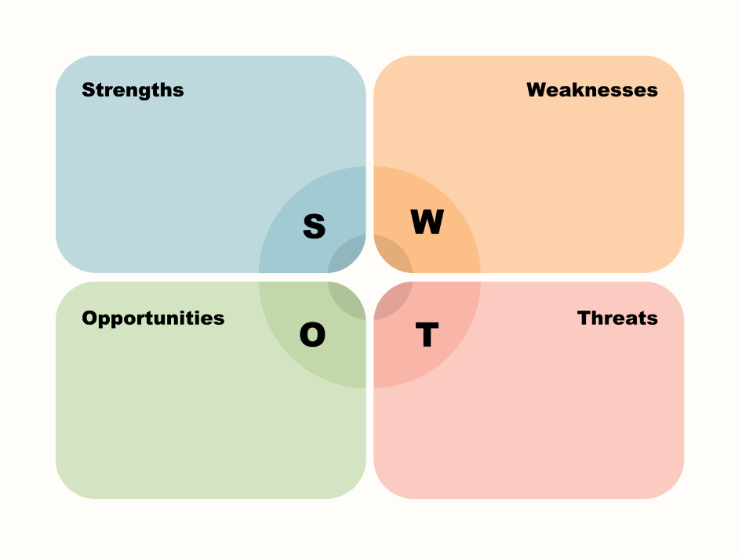

# Plano de Comunicação

A comunicação entre os membros da equipa e os *stakeholders* será essencial para o sucesso do projeto. Definimos os seguintes mecanismos:

* **Reuniões Semanais**: A equipa reunirá semanalmente para rever o progresso e identificar possíveis obstáculos.
* **Relatórios Quinzenais**: Envio de relatórios de progresso aos *stakeholders*, documentando o estado atual do projeto, marcos alcançados e desafios.

Indicadores de Sucesso  
- Redução do tempo de resposta a incidentes em 20% após a implementação.  
- Integração de todos os módulos dentro do prazo definido.  
- Feedback positivo de 80% dos usuários durante os testes de aceitação (UAT).

Gestão de Qualidade Detalhada  
Critérios de Aceitação:  
- O sistema de monitoramento em tempo real deve rastrear até 5 incidentes simultaneamente com atraso máximo de 3 segundos.  
- O módulo de gestão de manutenção deve gerar relatórios detalhados de cada veículo.  
Plano de Testes:  
- Testes unitários de cada funcionalidade.  
- Testes de integração para garantir compatibilidade entre módulos.  
- Testes de aceitação com usuários simulados.

Indicadores de Sucesso  
- Redução do tempo de resposta a incidentes em 20% após a implementação.  
- Integração de todos os módulos dentro do prazo definido.  
- Feedback positivo de 80% dos usuários durante os testes de aceitação (UAT).

# Gestão de Qualidade

* **Critérios de Aceitação**: Todas as funcionalidades deverão ser testadas antes da entrega. Os módulos de gestão de veículos, monitorização em tempo real e manutenção de equipamentos devem cumprir os requisitos definidos.
* **Revisão de Qualidade**: Serão realizadas revisões de código e testes de integração para garantir que o sistema cumpre os padrões de qualidade estabelecidos. Para além disso os testes de revisão de qualidade também deverão incluir o *feedback* dos utilizadores finais através dos testes *UAT* (User Acceptance Testing).
* **Testes**: Todos os testes serão documentados, com registo de casos de teste, resultados esperados e reais.

Aprendizado e Lições do Projeto  
- A importância de uma comunicação eficaz entre os membros da equipe.  
- O valor de um planejamento bem estruturado para evitar atrasos e problemas técnicos.  
- Lições aprendidas serão documentadas em um relatório final detalhado, servindo como referência para futuros projetos.

# Plano de Encerramento

O encerramento do projeto incluirá:

* **Entrega Final**: A entrega do sistema completo aos *stakeholders*, incluindo toda a documentação técnica e de utilizador.
* **Avaliação Final**: Será realizada uma sessão de apresentação do projeto, onde o sistema será avaliado pelos *stakeholders* com base no cumprimento dos objetivos definidos no início.
* **Relatório de Encerramento**: Documento final que resumirá os resultados, conclusões e avaliações feitas ao longo do projeto, incluindo lições aprendidas.
* **Aprendizagem**: Neste projeto, a principal aprendizagem foi a própria gestão do projeto, uma vez que este representou a primeira experiência em que ambos os membros estiveram plenamente envolvidos em todas as etapas do processo.